Utilisation de Harp :
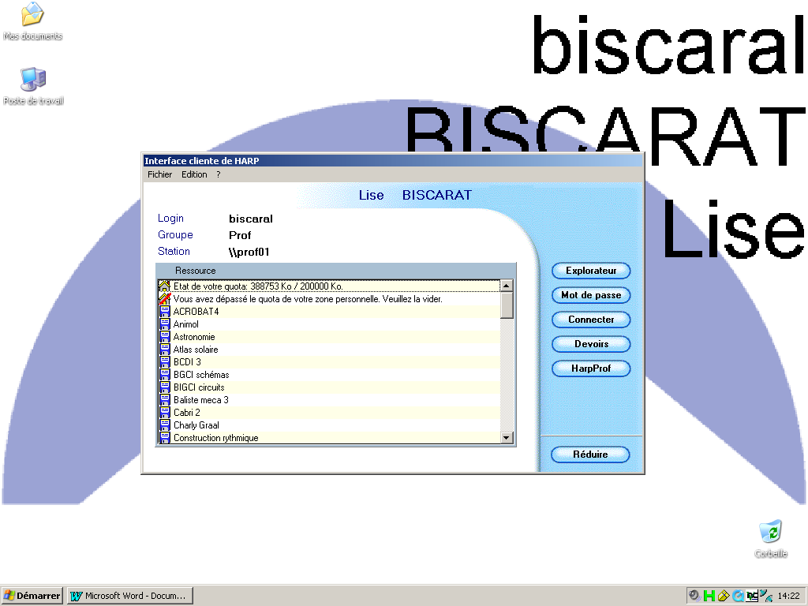
- partager un document avec les élèves :
2. cliquez sur connecter
1.Double cliquez sur le H

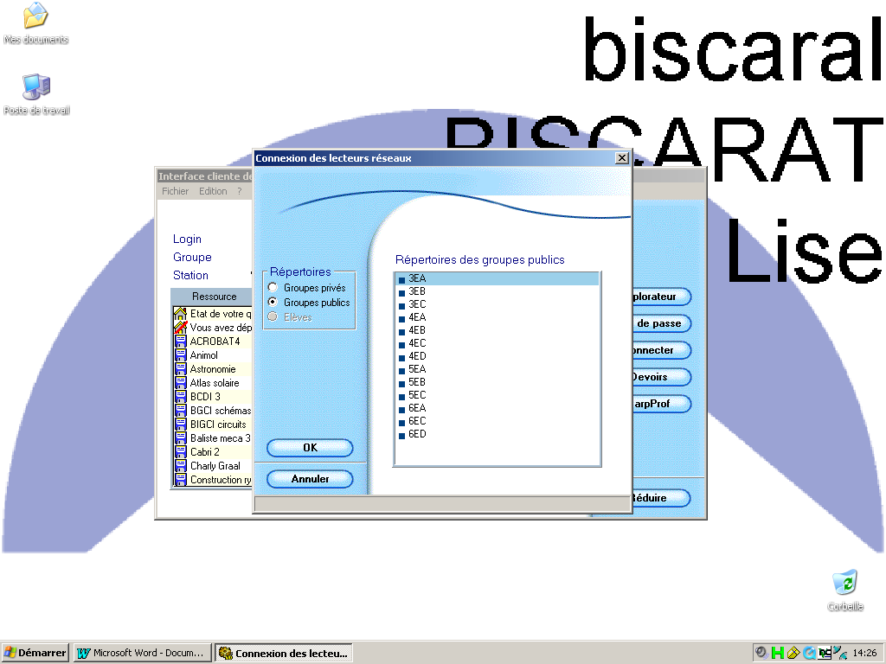

double-cliquez sur la classe voulue puis cliquez sur OK.

Voulez-vous associer un lecteur au répertoire ? : oui
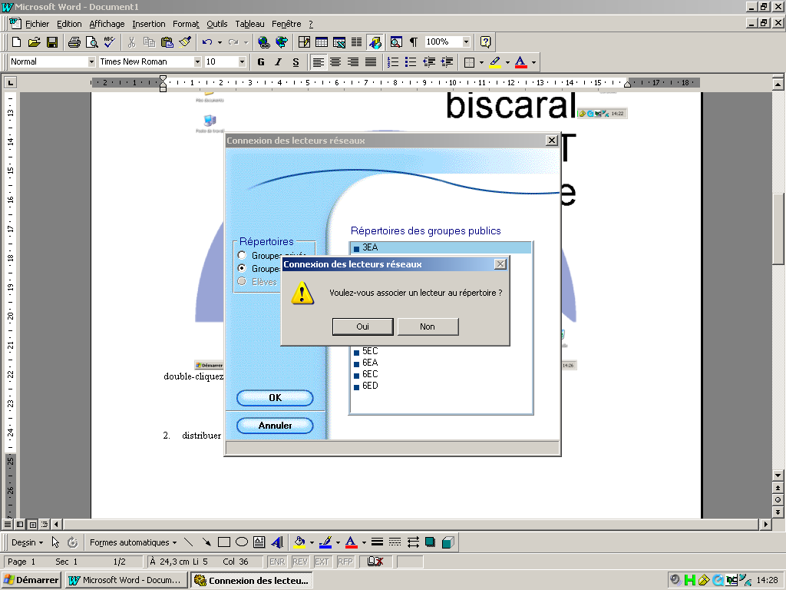
Vous avez l’explorateur qui s’ouvre et n’avez plus qu’à glisser votre dossier dans le dossier échange de la classe.

- distribuer un devoir à des élèves en particulier
Double-cliquez sur le H de Harp, puis sur Harp prof, dans la fenêtre qui s’ouvre, cliquez sur devoirs/ distribution :
3. cliquez sur devoirs/distribuer
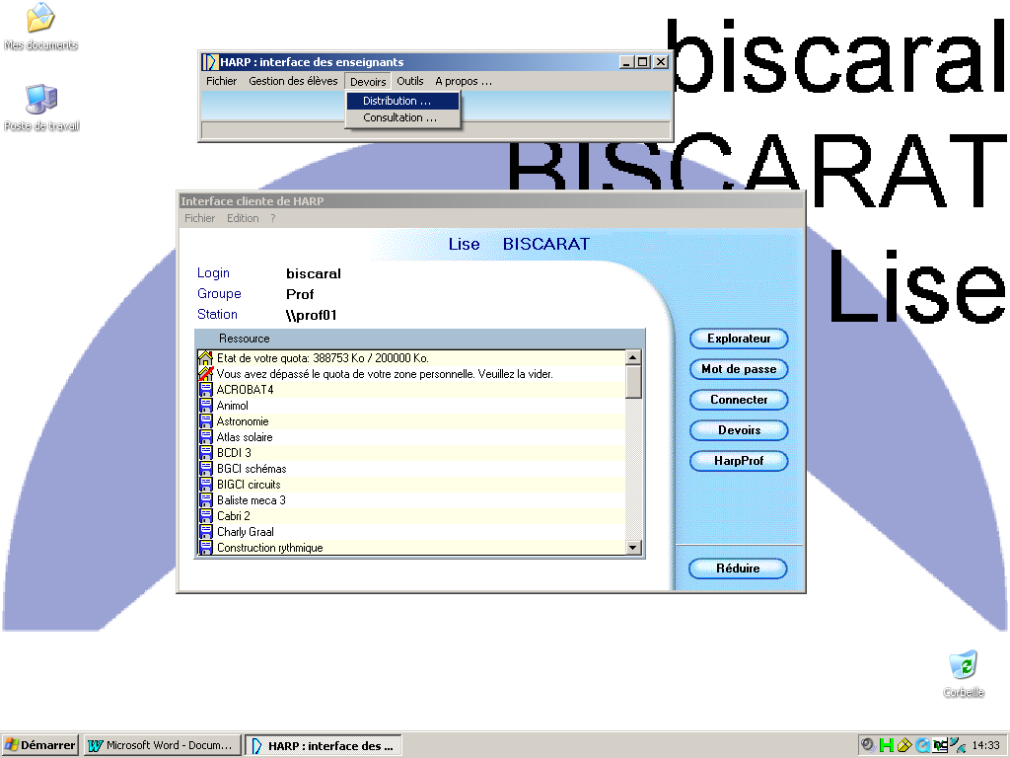
2. Cliquez sur Harp prof
1. cliquez sur H
Dossier de destination : devoir /documents à distribuer : cliquez sur l’icône représentant un dossier entr’ouvert et faites le choix du document à distribuer.
Dans visualiser, cliquez sur groupes publics (classes) ou élèves : à l’aide des flèches faites passer dans le tableau de droite les élèves concernés. Enfin cliquez sur OK. « Voulez-vous distribuer aux utilisateurs sélectionnés ? » cliquez sur « oui »

- prendre le contrôle !
double-cliquez sur H /harp prof/ outils/ prise de contrôle à distance : vous n’avez qu’à choisir le nom d’un élève et son écran s’affiche sur votre ordinateur.

